Министерство образования РФ

Департамент образования и науки ХМАО

Профессиональный лицей № 59

Утверждаю:

Зам. Директора по УВР

________ Демянчук В.Б.

"____"________2008г.

Письменная аттестационная работа

Тема: Сборка рубленного дома

Выпускник: Колбин Геннадий Андреевич

Группа: № СП - 3

Специальность: Мастер столярно-плотничных работ

Мастерп/о: Рагозина В.П.

Консультанты:

По спец. технологии: Миллер А.И.

По общей технологии производства: Миллер А.И.

По материаловедению: Миллер А.И.

По черчению: Лысова Н.В.

По основам рыночной экономики: Демянчук В.Б.

Рецензия

_______________________________________________________________________________________________________________________________________________________________________________________________________________________________________________________________________

Работа допущена к защите с оценкой: ___________________________

Преподаватель спец. технологии: _______________________________

Оглавление

Введение

1. Технологическая часть

1.1 Макроскопические признаки древесины основных хвойных пород

1.2 Бревенчатые дома

2. Техника безопасности

Литература

## Введение

Древесина как материал широко применяется в строительстве для изготовления несущих и ограждающих элементов зданий и сооружений: стен, столбов, перекрытий, стропил крыш, окон, дверей и др. Этому способствуют ее значительные запасы, хорошие механические, теплотехнические, декоративные и гигиенические свойства. Древесина легко обрабатывается, имеет сравнительно высокую прочность при небольшой плотности и довольно долговечна в сухой среде. Она надежно соединяется крепежными изделиями, прочно склеивается и качественно отделывается лакокрасочными материалами.

Наряду с достоинствами у древесины есть и ряд недостатков: подвергается горению и гниению, разрушается насекомыми, имеет большую исходную влажность, гигроскопична, вследствие чего может разбухать и усыхать, коробиться и растрескиваться. Волокнистое строение древесины обусловливает анизотропию ряда ее свойств, т.е. их резкое различие в зависимости от направления волокон древесины. Кроме того, в древесине имеются природные пороки (сучки, трещины, косослой и др.), которые значительно снижают ее качество. Поэтому древесину необходимо сушить и защищать от увлажнения, загнивания, возгорания и повреждения насекомыми, а также учитывать ее анизотропию и пороки, уменьшать их отрицательное влияние на качество столярно-плотничных изделий и конструкций.

Большое достоинство древесины как материала состоит в том, что она является восполняемым природным ресурсом. Однако это не исключает необходимости экономного ее использования. Источником ценного древесного сырья служат леса, которые благотворно влияют на климат, здоровье человека и развитие сельского хозяйства. Поэтому вся заготавливаемая древесина должна перерабатываться в полезную и качественную продукцию без потерь в отходы. Комплексная переработка древесины и безотходное производство снижают степень загрязнения окружающей среды и способствуют решению общей проблемы охраны природы.

Древесина в виде бревен, брусьев, досок и брусков, а также фанера и древесные плиты являются основными материалами, которые обрабатывают столяры и плотники. Они изготавливают и устанавливают в проектное положение элементы стен, перекрытий, крыш, перегородок, полов, встроенной мебели, оконные и дверные блоки и др. Необходимость роста производства, повышения качества столярно-строительных изделий и конструкций требуют совершенствования технологии их изготовления и монтажа, а также подготовки высококвалифицированных столяров и плотников в профессионально-технических училищах, на деревообрабатывающих предприятиях и строительстве.

## 1. Технологическая часть

## 1.1 Макроскопические признаки древесины основных хвойных пород

|  |  |  |  |  |  |
| --- | --- | --- | --- | --- | --- |
| Основ-ные показа-тели | Породы | | | | |
| сосна | лиственница | кедр | ель | Пихта |
| Ядро | От розоватого до буровато-красноватого | Красновато-бурое | От светло-розового до желтовато-красного | Плоды безъядровые спелодревесные | |
| Заболонь | Желтовато-белая разной ширины (от 20 до 80 годичных слоев) | Буровато-белая, узкая (до 20 годичных слоев) | Желтовато-белая, широкая (до 40 годичных слоев) |  |  |
| Общая харак-теристи-ка цвета древе-сины | Красноватый или желтоватый | Бурый оттенок | Розоватый оттенок | Белая со слабым желтоватым оттенком, однородная | Белая со слабым желтоватым или буроватым оттенком |
| Сердцевинные лучи | Не видны | | | | |
| Годи-чные слои | Различаются на всех разрезах | | | | |
| Поздняя древесина красновато-бурого цвета, хорошо развита, резко отличается от ранней светлой древесины | Поздняя древесина темно-бурого цвета, развита сильно, очень резко отличается от ранней древесины светло-бурого цвета | Поздняя древесина желтовато-розового цвета, слабо развита, переходит в раннюю постепенно, растушевано | Поздняя древесина имеет вид узкой светло-бурой полосы | Поздняя древесина слабо развита, переходит в раннюю постепенно |
| Смоля-ные ходы | Многочисленные диаметром от 0,06 до 0,13 мм, через лупу хорошо видны на всех разрезах | Мелкие немногочис-ленные | Многочисленные, самые крупные по сравнению с другими породами | Немногочисленные, хорошо различимые через лупу | Нет |
| Запах | Резкий скипидарный | Скипидарный | Характерный для кедровых орехов | Слабый скипидарный | Довольно си-льный приятный запах имеет кора. Древесина запаха не имеет |
| Кора | Внизу толстая с трещинами, темно-бурая, вверху тонкая, гладкая, золотистая | Толстая, буро-ржавого цвета с большим количеством трещин | Бурая, в трещинах, довольно толстая | Бурая, в трещинах, довольно тонкая | Тонкая, гладкая, серого цвета |

## 1.2 Бревенчатые дома

Для наружных стен бревенчатых домов применяют бревна диаметром 20...22 см при расчетной температуре наружного воздуха минус 30 °С и бревна диаметром 24...26 см при расчетной температуре минус 40 °С. Для внутренних стен диаметр бревен может быть на 2...3 см меньше, чем для наружных. Величина сбега бревен не должна превышать 1 см на 1 м их длины. Чаще применяют бревна из древесины сосны или ели. Целесообразнее использовать бревна зимней заготовки, желательно свежесрубленные. Такая древесина содержит в себе мало воды, легче обрабатывается и меньше подвержена усушке, короблению и загниванию, чем древесина летней заготовки. Бревна не должны иметь крупных трещин, большой кривизны, гнили, косослоя и червоточин.

Бревна для наружных стен отесывают или опиливают на один кант, а для внутренних стен - на два противоположных канта. При наличии у бревен небольшой кривизны предусматривают их расположение в стенах выпуклостью вверх. Бревна для наружных стен располагают отесанной стороной внутрь дома. Иногда стены изготавливают из неотесанных бревен. Во всех случаях поверхности бревен должны быть хорошо очищены от коры. Лучше окоривать бревна в сыром виде и временно хранить их в накрытом сверху штабеле. Можно применять и бревна, отесанные топором или оцилиндрованные на специальных станках накругло.

Для рубки стен бревна раскладывают горизонтальными рядами по периметру дома и соединяют их концы в углах врубками. При необходимости в эти ряды добавляют бревна для внутренних стен. Бревна могут сращиваться по длине вертикальным гребнем. Между проемами и пересечениями наружных и внутренних стен не должно быть более одного стыка. Один ряд связанных в углах бревен называютвенцом. При этом в одном венце поперечные бревна располагаются выше продольных на половину их диаметра. Венцы собирают отдельно и укладывают друг на друга. Чтобы они были горизонтальными, бревна располагают попеременно комлями то в одну, то в другую сторону. Система венцов на один дом образует егосруб. Первый нижний венец сруба называют окладным. Такой венец делают из более толстых (на 3...4 см) и качественных бревен, отесанных на два смежных канта. Один кант обращен внутрь дома, а другой опирается на подкладку, уложенную на цоколь фундамента. Окладной венец лучше изготавливать из цельных по длине бревен дуба или лиственницы, древесина которых является наиболее прочной и устойчивой к воздействию влаги. При необходимости сращивания бревен окладного венца их соединяют косым натяжным замком. Самый верхний венец сруба нужно также делать из цельных по длине бревен или сращивать их таким же замком.

Для плотного прилегания смежных бревен по высоте стен их соединяют между собой продольным полукруглым пазом шириной 13...15 см. При сборке стен паз должен плотно охватывать верхнюю полукруглую поверхность нижнего бревна по всей его длине. Такое сплачивание бревен уплотняют мягким теплоизоляционным материалом - утеплителем (льняной или пеньковой паклей, реже войлоком или мхом). Чаще применяют антисептированную или просмоленную льняную паклю. Слой утеплителя должен быть толщиной примерно 10 мм и свешиваться по обе стороны бревен на 30...50 мм. Венцы сруба дома должны располагаться горизонтально, что проверяют уровнем с отфугованной двухметровой деревянной рейкой. Вертикальность стен и углов контролируют уровнем и отвесом.

Самыми ответственными элементами сруба являются его углы. От них зависят прочность дома и его способность сохранять тепло. В углах наружных стен бревна соединяют врубками в чашку (в обло) с остатком (рис.1.1, а) или в лапу без остатка (рис.1.1, б). Чаще используют угол в лапу, который является более экономичным и надежным, но трудоемким в изготовлении и требующим тщательного уплотнения утеплителем. Для обеспечения пространственной жесткости сруба длина участка стены между поперечными стенами или углами не должна превышать 6 м. Концы бревен внутренних стен и балок перекрытий врубают в наружные стены сковороднем или полусковороднем (рис.1.2).

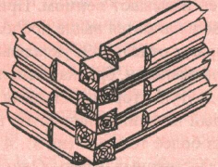

**Рис.1.1** Рубка угловых концевых соединений из бревен:

а - в чашку с остатком; б - в простую лапу

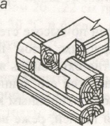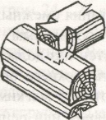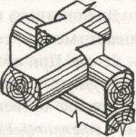

**Рис.1.2** Рубка угловых серединных соединений из бревен:

а - сквозным сковороднем; б - несквозным сковороднем; в - сквозным полусковороднем.

Для повышения устойчивости стен и сруба дома в целом смежные по высоте бревна скрепляют между собой деревянными вставными плоскими или круглыми шипами (рис.1.3).

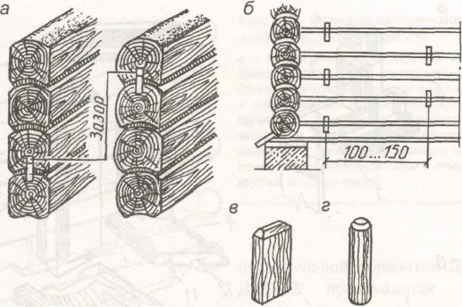

**Рис.1.3** Скрепление венцов из бревен вставными шипами:

а, б - расположение шипов; в ~ плоский шип; г. - круглый шип.

Шипы располагают по длине стены через 100...150 см, а по высоте стен - в разбежку (в шахматном порядке). В простенках устанавливают не менее двух шипов, которые размещают один над другим. От углов стен и краев оконных и дверных проемов шипы ставят на расстоянии 15...20 см. Такие шипы изготавливают из сухой высококачественной древесины дуба или березы. Длина шипов 120...150 мм, ширина плоских шипов 60...70 мм, а толщина плоских и диаметр круглых шипов 20...25 мм. Для установки шипов в бревнах выбирают гнезда долотом или электродолбежником, высверливают отверстия буравом или электросверлильной машиной. Суммарная глубина гнезд или отверстий в смежных бревнах должна превышать длину шипов на 10...15 мм во избежание расхождения бревен при их усушке и осадке стен.

При рубке стен предусматривают проемы для окон и дверей. Их сначала делают более узкими, чем проектные. Оконная или дверная коробка для деревянных рубленых стен называется колодой (осадой). Оконная колода включает нижнюю горизонтальную подушку, два вертикальных косяка (стояка) и верхний горизонтальный вершник, а дверная колода - нижний горизонтальный порог, два вертикальных косяка и верхний горизонтальный вершник (рис.1.4). Элементы оконной и дверной колоды соединяются между собой в углах шипами без склеивания.

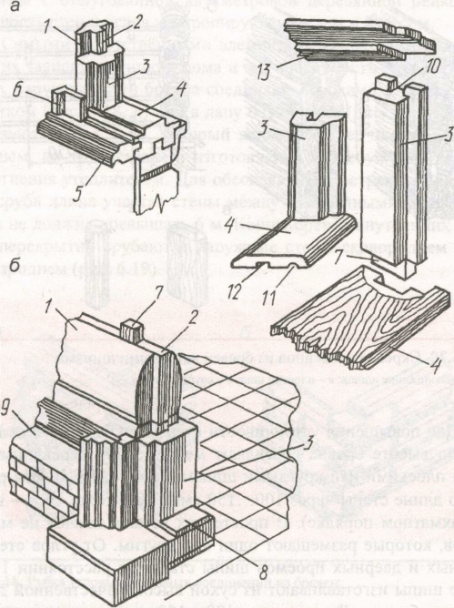

**Рис.1.4** Элементы заполнения проемов рубленых стен:

а - оконного; б - дверного; 7 - венцы сруба; 2 - гребень; 3 - косяк; 4 - подушка; 5 - подоконник;

б - внутренняя сторона; 7 - шип; 8 - порог; 9 - слив; 10 - проушина; 11 - слезник; 12 - паз; 13 - вершник

Тюменский НИИПдрев (Россия) разработал и внедрил в строительствостены из оцилиндрованных в заводских условиях бревен **(**рис.1.5). На специальных оцилиндровочно-фрезерных станках ОЦФ-16 или ОЦФ-22 проходного типа осуществляются оцилиндровка бревен и выборка продольного полукруглого паза, а на станках дополнительной обработки ДОБ-16 и ДОБ-22 производится выборка одного или двух поперечных полукруглых пазов (чаш) для угловых соединений бревен в обло с остатком и сверление отверстий под вставные круглые шипы. Для сращивания бревен по длине и соединения их концов с оконными и дверными колодами можно фрезеровать поперечные торцовые пазы или гребни. На станках ОЦФ и ДОБ обрабатывают бревна длиной 0,7...6,5 м и диаметром 8...24 см. На основе таких станков созданы технологические линии по производству оцилиндрованных бревен для возведения стен зданий разного назначения.

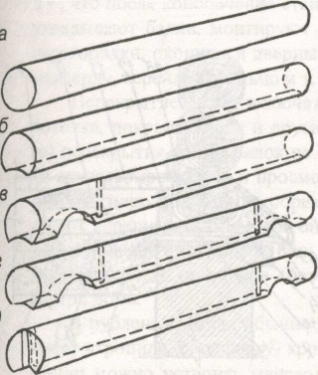

**Рис.1.5** Форма оцилиндрованных бревен полной заводской готовности:

а - бревно постоянного круглого сечения; б - бревно с продольным полукруглым пазом; в - бревно с продольным полукруглым пазом, чашкой и отверстием для круглого вставного шипа; г ~ бревно с продольным полукруглым пазом, чашками и отверстиями для круглых вставных шипов; д - бревно с продольным полукруглым пазом, чашкой, торцовым пазом и отверстиями для круглых вставных шипов.

Монтаж стен бревенчатого дома производят на заранее устроенные ленточные или столбчатые фундаменты (бутобетонные, бетонные, кирпичные и др.). Обрез цоколя (над фундаментом) выравнивают цементно-песчаным раствором (стяжкой). На отвердевшую стяжку укладывают гидроизоляцию из двух-трех слоев толя или рубероида на горячем битуме. На гидроизоляции по периметру дома располагают антисептированные и покрытые битумом подкладки из досок сечением 50х100 мм (рис.1.6). На подкладки укладывают слой теплоизоляции (просмоленную паклю, пропитанный битумом войлок), а на них - нижний (окладной) венец, который снизу должен быть антисептирован или тщательно покрыт горячим битумом. При устройстве дома на столбчатых фундаментах стыки бревен окладного венца должны располагаться только на столбиках.

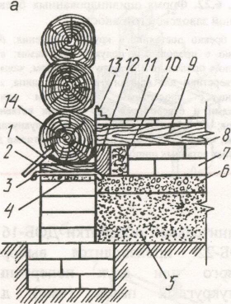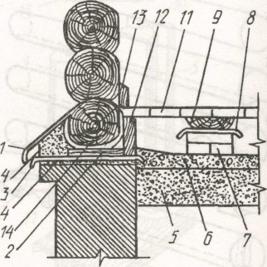

**Рис.1.6** Расположение бревен сруба на фундаменте с перекрытием:

а - кирпичный фундамент; б - бетонный фундамент; / - слив; 2 - деревянная подкладка; 3 - гидроизоляция; 4 - цементно-песчаная стяжка; 5 - сухой песок; б - бетон; 7 - кирпичный столбик; 8 - толь или рубероид; 9 - лага; 10 - шлаковая засыпка; И - **пол;** 12 - тепловая доска; 13 - плинтус; 14 - войлок вокруг бревна.

После проверки правильности расположения окладного венца на него последовательно по разметке накладывают остальные венцы сруба. Для уплотнения соединений между бревнами (по высоте стен, в углах, стыках по длине и т.п.) прокладывают утеплитель при постоянной проверке горизонтальности венцов и вертикальности стен. Из-за усушки бревен и осадки стен сруб собирают с запасом на осадку примерно 5% его высоты.

Часто сруб собирают без укладки утеплителя в стороне от места возведения дома на подкладках из отрезков бревен и размечают нанесением (чаще краской) порядковых номеров венцов на каждом бревне. Если сруб собран из заранее просушенных бревен, то его сразу разбирают, переносят и устанавливают на проектное место. Сруб из сырых бревен скрывают сверху рубероидом и выдерживают не менее года для усушки и осадки. Такой сруб дает осадку до 10% по высоте. Затем его разбирают и снова собирают на требуемом месте с прокладкой утеплителя во все соединения.

После окончательной сборки сруба с прокладкой утеплителя производят конопачение всех его соединений (рис.1.7).

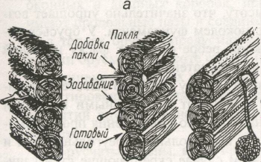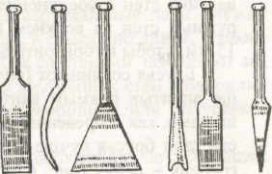

**Рис.1.7** Заполнение швов при конопачений стен (а) и конопатки различных видов (б).

Специальной деревянной или металлической лопаточкой-конопаткой вдавливают в щели соединений свешивающуюся паклю. По конопатке наносят удары киянкой. При необходимости паклю добавляют в виде скрученных валиков. Конопаченье делают сразу по всему периметру стен, чтобы не было их перекоса. Необходимо иметь в виду, что после конопаченья стены немного поднимаются вверх. Затем укладывают балки, монтируют перекрытия и крышу, устанавливают перегородки, оконные и дверные колоды, настилают пол, устраивают мансарду, веранду, крыльцо и т.д.

Перекрытие может включать балки, накат, утеплитель, подшивку потолка, покрытие пола и другие элементы. Для нижнего (цокольного) перекрытия концы балок не врубают в стены, а опирают на ребро на антисептированные и просмоленные дощатые подкладки, уложенные по гидроизоляции на обрез цоколя фундамента. Такие балки не имеют черепных брусков для опирания щитового наката перекрытия, и их называютпрогонами. Они могут иметь промежуточные опоры в виде каменных столбиков (бетонных или кирпичных), устроенных внутри дома.

В рубленых домах обычно делают двухскатную крышу, которая имеет стропила, обрешетку, кровлю и фронтоны. В чердачном помещении можно устроить мансарду, а для подъема в нее - лестницу. Для установки оконных и дверных колод опиливают концы бревен по отвесу в предусмотренных заранее проемах. Затем на этих концах нарезают гребни для соединения их с пазами косяков колод. Внизу проемов можно сделать гребень для сопряжения с пазом оконных подушек или дверных порогов. При монтаже колоды в проем стены на слой просмоленной пакли или пропитанного битумом войлока укладывают оконную подушку или дверной порог, затем ставят вертикальные косяки и горизонтальный вершник, соединяя их в углах шипами. Над вершниками окон и дверей предусматривают осадочные зазоры 60...80 мм. Их заполняют паклей или войлоком. Все стыки колод со стенами тщательно уплотняют просмоленной или антисептированной паклей и конопатят. Потом их закрывают снаружи и внутри дома наличниками, которые соединяют в углах на ус и крепят гвоздями к элементам колоды. Внизу окон внутри дома устанавливают подоконные доски. Затем навешивают на петлях в четверти косяков дверные полотна и оконные переплеты с наружными отливами.

Через 1...1,5 года после полной осадки дома делают второе конопачение просмоленной паклей всех соединений в наружных стенах и их углах. При этом снимают снаружи дома верхние горизонтальные наличники над окнами и дверями, тщательно уплотняют осадочный зазоры паклей или войлоком и снова закрывают их наличниками. После этого обшивают наружные и внутренние стены и подшивают потолки фрезерованными досками или плитно-листовыми материалами. Иногда вместо обшивки их оштукатуривают.

Для защиты дома от поверхностных вод по периметру его наружных стен устраивают асфальтовую или глинобетонную отмостку (полосу с небольшим уклоном от стены) шириной 0,6...0,8 м. Место соединения окладного венца стен дома с цоколем фундамента защищают листом из оцинкованной стали (сливом), отводящим атмосферные осадки на отмостку. Для защиты стен от осадков карниз крыши должен выступать за наружные плоскости стен на 50...60 см.

Материалы:

Круглый лес d - 22-24 см

Пакля, мох

Толь, шифер, каркасное железо

Инструменты:

Ручные

топор

молоток

рубанок

стамеска

ножовка

линейка

рулетка

угольник

циркуль

отвес

уровень

скобель

долото

коловорот

Электрифицированные инструменты для повышения производительности труда и качества получаемой продукции.

Станки:

Круглопильные станки

Ленточнопильные станки

Продольно-фрезерные станки

Фрезерные станки

Шипорезные станки

Сверлильно-пазовальные станки

Долбежные станки

Шлифовальные станки

Комбинированные деревообрабатывающие станки

Заточные станки

Электролобзик

Электрорубанок

Электрофуганок

## 2. Техника безопасности

Деревообрабатывающие станки являются опасными машинами, так как используют электрический ток, имеют быстродействующие острые режущие инструменты, механизмы подачи и другие устройства. При работе на станке травмирование рабочего может произойти по разным причинам: непосредственное воздействие на рабочего режущего инструмента и других движущихся механизмов станка; выброс из него обрабатываемых заготовок или частей режущего инструмента и подающих механизмов; падение рабочего возле станка, поражение электрическим током, воздействие недопустимых вибраций и шума станка и т.п.

Работать на станке можно после изучения его устройства, принципа действия и приемов безопасной работы на нем. Станок должен быть исправным, правильно налаженным и настроенным, а его режущий инструмент и другие движущиеся элементы - надежно закреплены и иметь защитные ограждения. Станок должен иметь автоматическую блокировку механизмов резания, подачи и ограждений, быть заземлен и снабжен закрытой электроаппаратурой. Шум и вибрация станка не должны превышать установленных предельно допустимых значений. Органы управления станком (кнопки, педали, маховички и др.) должны быть доступными и действовать безотказно. К станку должна быть присоединена эксгаустерная система для удаления отходов древесины.

Рабочему следует использовать спецодежду и индивидуальные средства защиты (рабочий халат или комбинезон, защитные очки, наушники и др.). Перед началом работы нужно привести в порядок рабочую одежду: застегнуть рукава, убрать свисающие концы халата и закрыть волосы головным убором, а при необходимости надеть очки и наушники. Перед включением станка следует убрать с его стола все применяемые для наладки и настройки предметы. Затем необходимо включить станок и проверить его исправность при работе вхолостую. При этом шум станка должен быть равнотонным. При работе на станке нужно быть внимательным и осторожным, строго соблюдать установленную последовательность выполнения рабочих приемов, не оглядываться по сторонам и не разговаривать с другими рабочими.

Руки рабочего не должны находиться вблизи режущего инструмента. Не следует подавать в станок материалы и заготовки, размеры которых меньше или больше допустимых для обработки на данном станке. Нельзя досылать обрабатываемые элементы в станок руками или металлическими предметами. Для предотвращения выброса обрабатываемых заготовок из проходных станков с механической подачей необходимо использовать и правильно настроить их когтевую защиту (противовыбрасыватель). Нельзя допускать перегрузки станка, что характеризуется повышенным шумом и вибрацией, а иногда и остановом станка.

При обработке заготовок малых размеров следует применять различные прижимы и толкатели. Нельзя удалять отходы и очищать станок во время его работы. Части станков, которые быстро возвращаются в исходное положение, должны иметь надежное торможение. Не следует тормозить режущие инструменты и другие движущиеся элементы станка случайными предметами. Снимать со шкивов ремни или ленточные пилы, надевать их на шкивы и отмыкать защитные ограждения необходимо только после полного останова всех движущихся частей станка. При работе на станках с повышенным уровнем шума нужно обязательно надевать специальные наушники.

На рабочем месте должно быть все необходимое, расположенное в определенном порядке, но ничего лишнего. Вблизи станка следует установить ящик или шкаф для хранения контрольно-измерительных инструментов и приспособлений. Проходы около станка должны быть свободными. Нельзя оставлять станок включенным. При отключении станка не следует отходить от него до его полного останова.

## Литература

1. Степанов Б.А. "Материаловедение для профессий, связанных с обработкой дерева": Учеб. для нач. проф. Образования - М.: ИРПО; Изд. центр "Академия".
2. Буйнович Ф.В. "Технология столярно-плотнических и паркетных работ": Учеб. пособие - Мн.: Выш. шк.